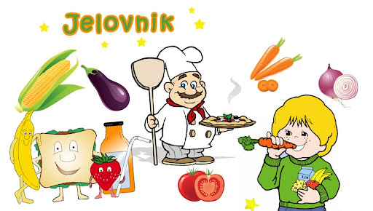
PODRUČNE ŠKOLE- MLIJEČNI OBROK
MJESEC: STUDENI 2023.
2.11.2023. | PECIVO,MARMELADA,MASLAC,SOK,BANANA
3.11.2023. | PIZZA,JOGURT,JABUKA
6.11.2023. | PLETENICA,PAŠTETA,MLIJEKO,VOĆE
7.11.2023. | NEMA NASTAVE
8.11.2023. | NEMA NASTAVE
9.11.2023. | KRAFNA S ČOKOLADOM,VOĆNI JOGURT,MANDARINA
10.11.2023. | BUREK SA SIROM,JOGURT,JABUKA
13.11.2023. | PECIVO,LINO LADA,MLIJEKO,BANANA
14.11.2023. | PIROŠKA S HRENOVKOM,JOGURT,JABUKA
15.11.2023. | PRSTIĆI,PAŠTETA,NAPITAK,MANDARINA
16.11.2023. | MUFFIN ČOKOLADA,ČOKOLADNO MLIJEKO,BANANA
17.11.2023. | KUKURUZNA LIZIKA,ZDENKA SIR,JOGURT,NARANČA
20.11.2023. | PIZZA,SOK,VOĆE
21.11.2023. | PECIVO,MARMELADA,MASLAC,MLIJEKO,JABUKA
22.11.2023. | PLETENICA,LINO LADA,NAPITAK,MANDARINA
23.11.2023. | KRAFNA S ČOKOLADOM,MLIJEKO,BANANA
24.11.2023. | BUREK SA SIROM,JOGURT,VOĆE
27.11.202. | PIROŠKA S HRENOVKOM,JOGURT,JABUKA
28.11.2023. | PECIVO,ZDENKA SIR,ČOKOLADNO MLIJEKO,BANANA
29.11.2023. | PRSTIĆI,PAŠTETA,MLIJEKO,MANDARINA
30.11.2023. | MUFFIN ČOKOLADA,MLIJEKO,NARANČA

